Le Pont Morandi de Gênes .
Ecroulement et Destruction
Quelques sources « images » :
https://www.bbc.com/news/world-europe-48790056

https://www.youtube.com/watch?v=Y6suQ0FIoIQ

https://www.youtube.com/watch?v=h3a4PGjBmg0

Le pont Morandini « officiel » (1967)
https://fr.wikipedia.org/wiki/Pont_Morandi

Le pont Morandi, du nom de son concepteur, l'ingénieur italien Riccardo Morandi,
est un long pont à haubans et à poutres (1100 m) permettant à l’autoroute (A10) de franchir plusieurs obstacles successifs dans la ville de Gènes sur la route Milan - Gênes.
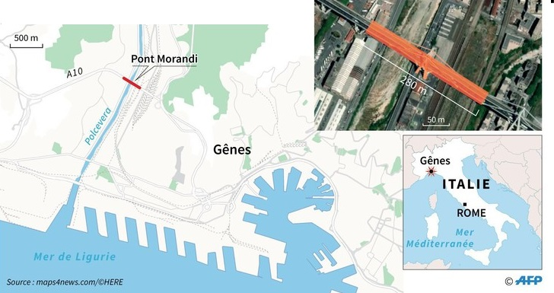
Le « style » Morandi (ici au Vénézuela) :
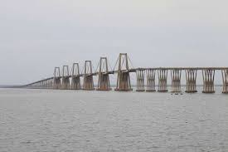
Architecture du pont .
L'ouvrage est formé de deux parties distinctes :
un viaduc à poutres et un viaduc multi-haubané (en rouge).
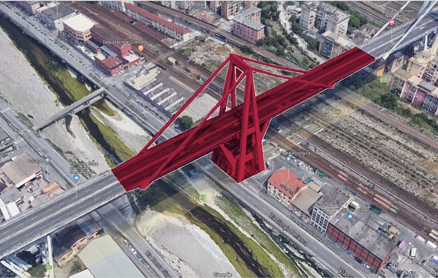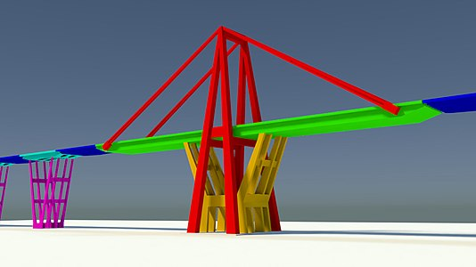
La section à poutre »
La section du tablier à poutres en béton armé fait en gros 500 m
Elle se décompose en sections de taille inégales entre 50 et 75 m qui s’appuient sur des piles de types chevalets.
Chaque chevalet est constitué de deux pieds inclinés reliés en tête par un chevêtre .
La section « haubanée ».
La section haubané du viaduc fait dans les 700 m de longueur
Il est constitué de 4 travées supportées par 3 pylônes portant chacun 2 paires de haubans.
Les portées de chacune des travées sont variables entre 60 et 200 m
Le viaduc haubané se singularise par :

- le faible nombre de haubans supportant le tablier (deux paires par pylône)
- la nature des haubans (des câbles d'acier non apparent ,mais enchâssés dans une gaine en béton précontraint, une disposition propre aux ponts à haubans construits par Riccardo Morandi.

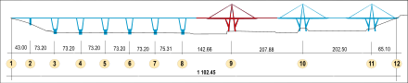
L’Histoire du Pont :
L'ouvrage est mis en service en 1967.
Le 14 août 2018, deux travées du viaduc à haubans s'effondrent soudainement — suivies par le pylône qui les soutenait —, emportant avec elles les véhicules se trouvant à cet instant sur le tablier. Le bilan de la catastrophe est de 43 morts et 16 blessés.
La démolition du pont à l’explosif se fait le 28 juin 2019, pour laisser place à un nouvel ouvrage.

Le pont Morandini « réel »
C’est un pont « très moche » car fait « à l’économie » .
L’irrégularité des travées est évidente et l’épaisseur variable du tablier n’arrange rien à l’affaire … vu d’en bas, c’est même « inquiétant » …
Ce pont est « fonctionnel » ,et il doit faire une grande enjambée et passer de nombreux obstacles différents : route, chemin de fer, cours d’eau, zone habitée .
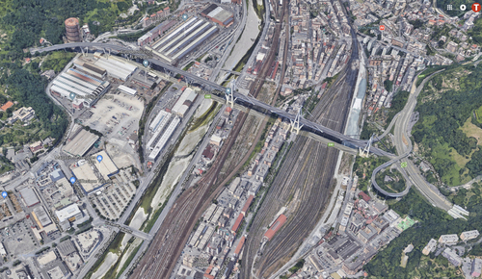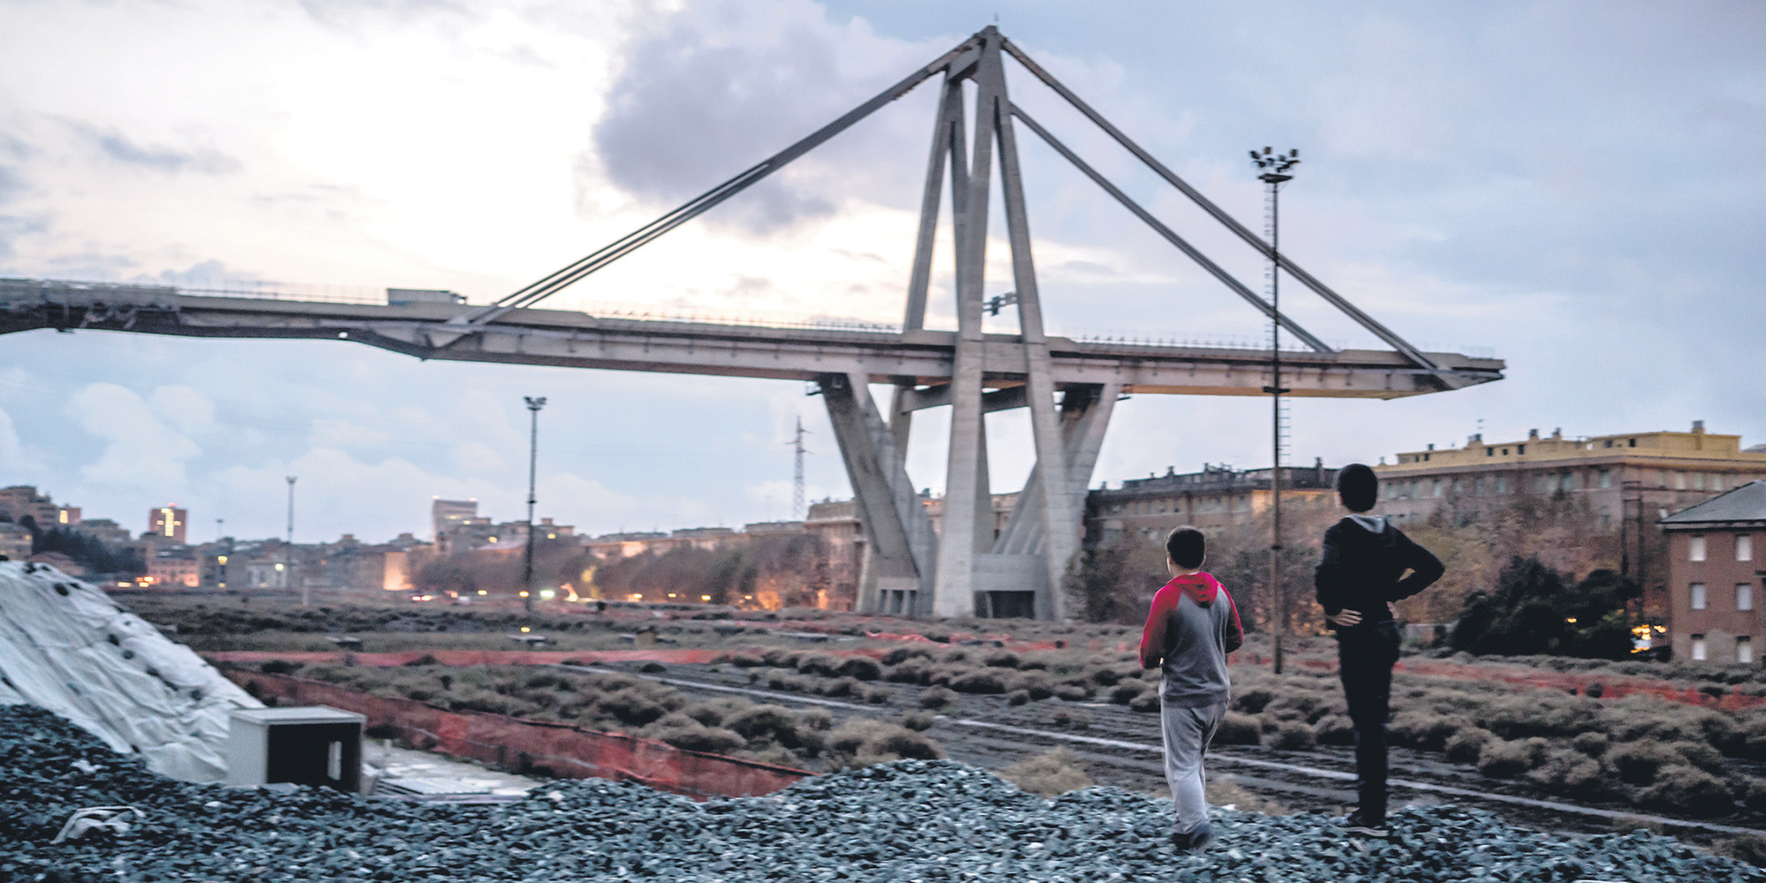

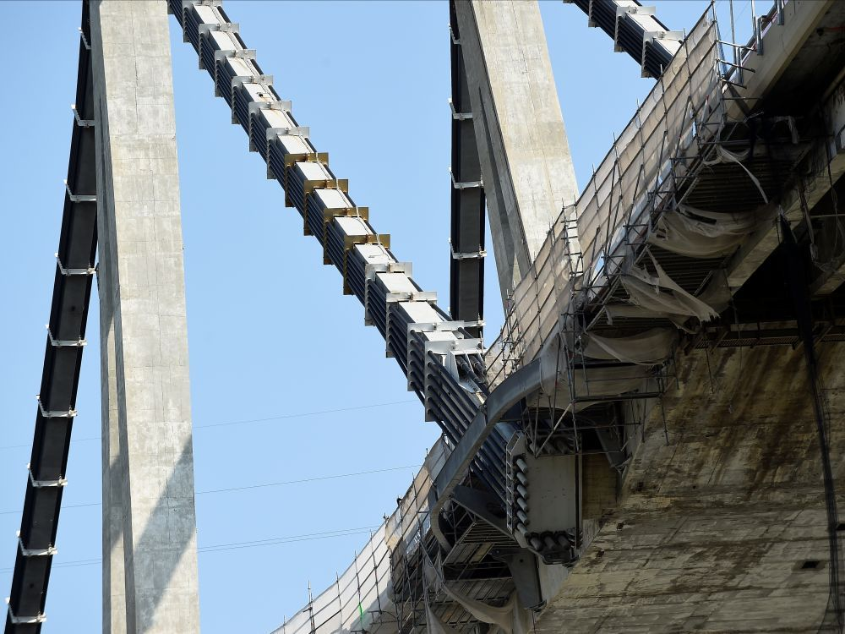
Le « rafistolage » de ces haubans théoriquement avec un noyau d’acier et une coquille en béton est ici doublé d’un nouvel engainage en acier externe …
C’est « très inquiétant » ….

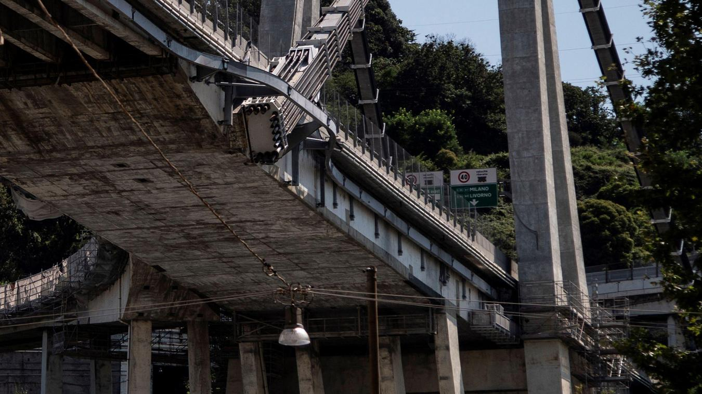
Les problèmes du pont …

Il a été construit en « 67 » avec l’économie italienne de « 67 » … et l’essentiel des contractants appartenaient à la mafia ….
Il a été construit pour le trafic de « 67 » et pour le poids des véhicules de « 67 » …
Il a été exposé à l’air marin pendant 50 ans…
Le haubanage en acier est engainé dans du béton précontraint et est donc invisible …
Le coffrage de béton est fort mince , tant et si bien qu’à la longue, surtout aux sommets de l’ouvrage, les câbles métalliques sont en fait exposés à l’air marin et à la pollution ….
On va « essayer » de les soutenir, avec du « bricolage » dans les années « 90 »….
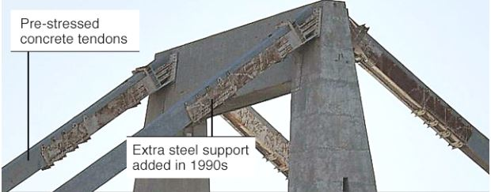
Le pont « cède » (14.08.2018) :
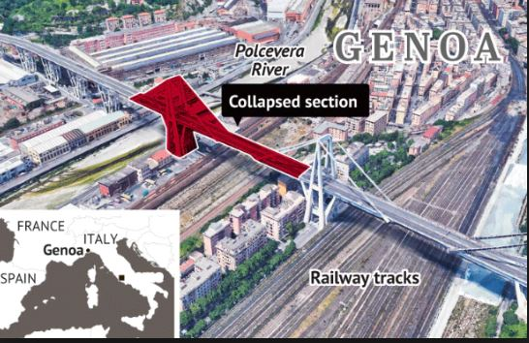
T1 un des haubans lâche .
T2 le tablier pivote et bascule
T3 le tablier se détache du hauban controlatéral
T4 tout le tablier de se côté s’effondre .
T5 de l’autre côté de la pile ,l’équilibre des poids est rompu et la pile se rompt .
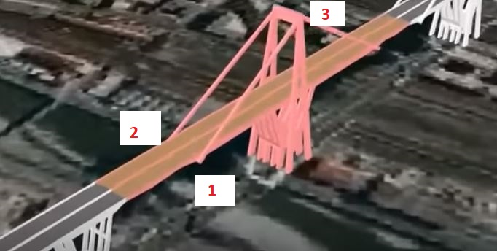

Le pont est démoli à l’explosif (28.06.2019) :

Travaux préparatoires :
Le pont est « fragilisé » en enlevant la travée « poutre » qui relie les 2 travées centrales « hauban » .
Le pont « section poutre » est démonté entre les points d’appui lui aussi .
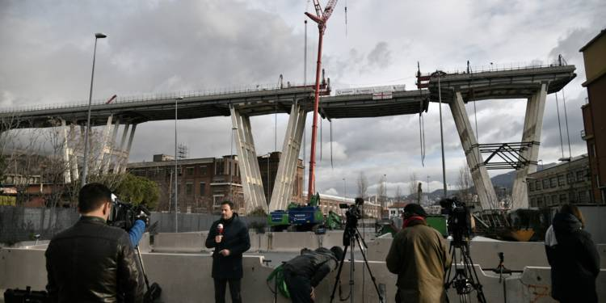

On met des explosifs sur le tablier et on les recouvre de coffres à eau pour diminuer la poussière (on est centre ville) . C’est l’explosion de l’eau que l’on voit principalement sur les photos.
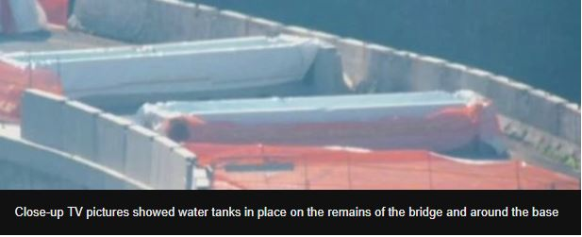

On met des explosifs sur les pieux en béton mais ces explosifs ne peuvent être recouverts de bacs à eau vu l’endroit où ils se trouvent .
L’explosion :
T1 on fait sauter le tablier .
T 2 on fait sauter les piles .

